Міністерство освіти і науки України
Національний технічний університет України «Київський політехнічний інститут імені Ігоря Сікорського"
Факультет інформатики та обчислювальної
техніки Кафедра інформатики та програмної інженерії

Звіт
з лабораторної роботи № 5 з дисципліни
«Основи програмування-2.Методології програмування»
«Успадкування та поліморфізм »
Варіант 11

Виконав студент ІП-11 Дякунчак І.В.
(шифр, прізвище, ім'я, по батькові)

Перевірив Вітковська І.І.
( прізвище, ім'я, по батькові)

Київ 2022
Мета: вивчити механізми створення і використання класів та об’єктів.
Варіант 11
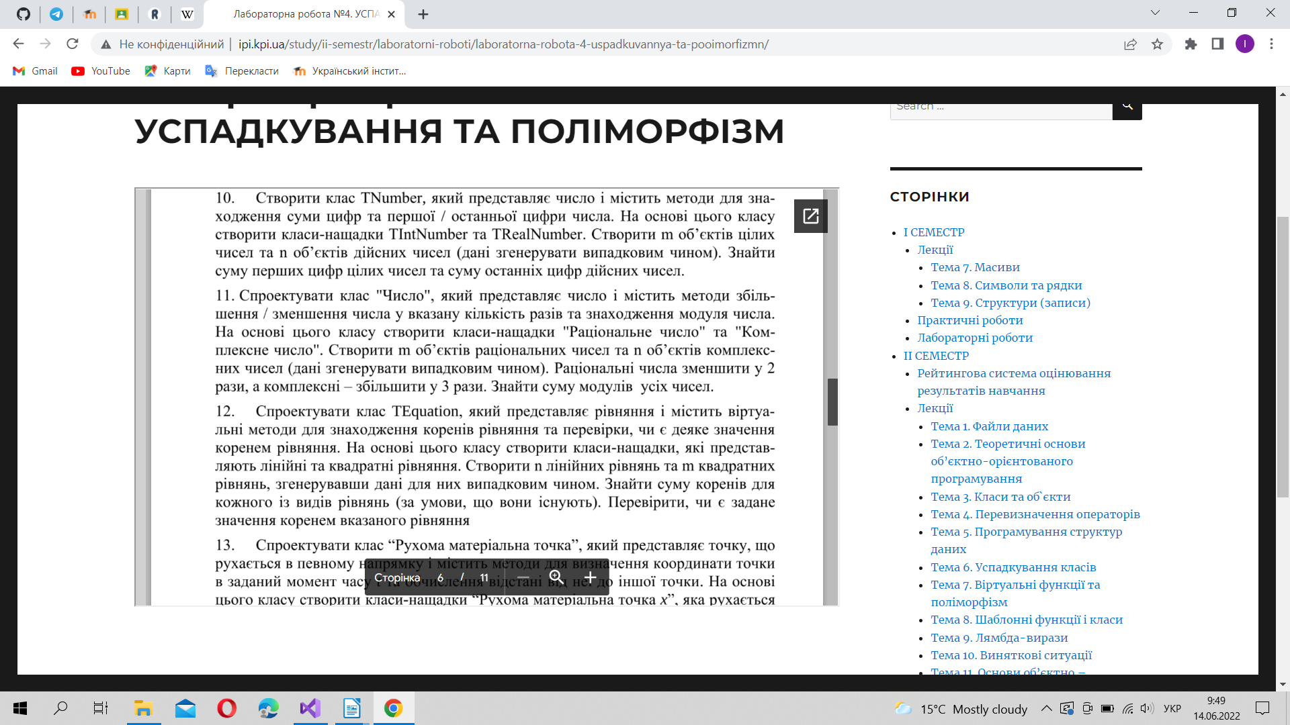
Виконання на С++

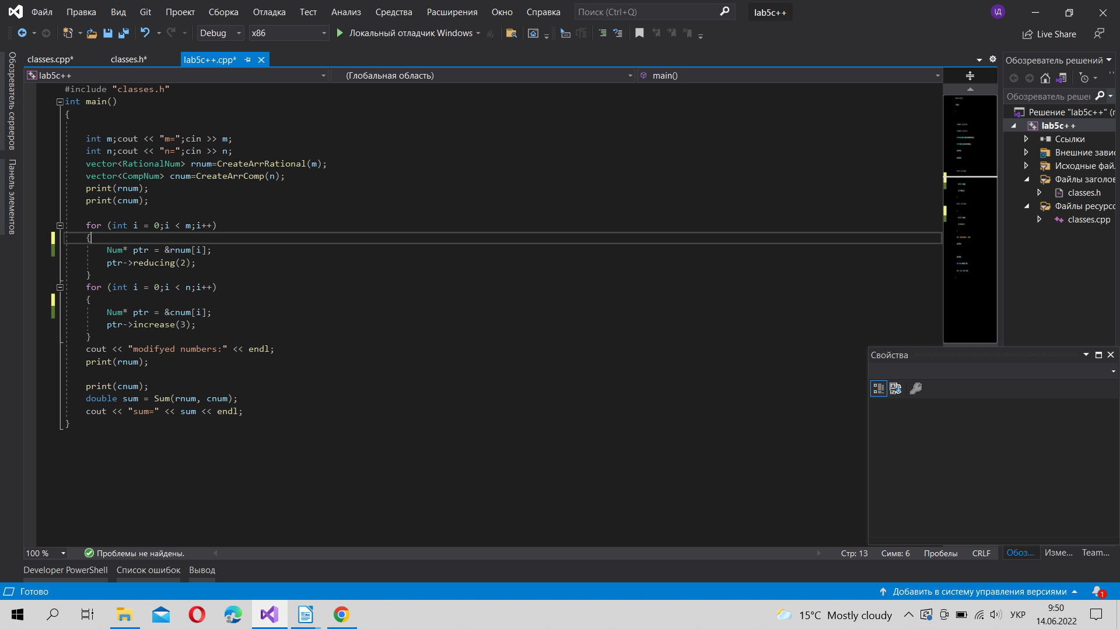

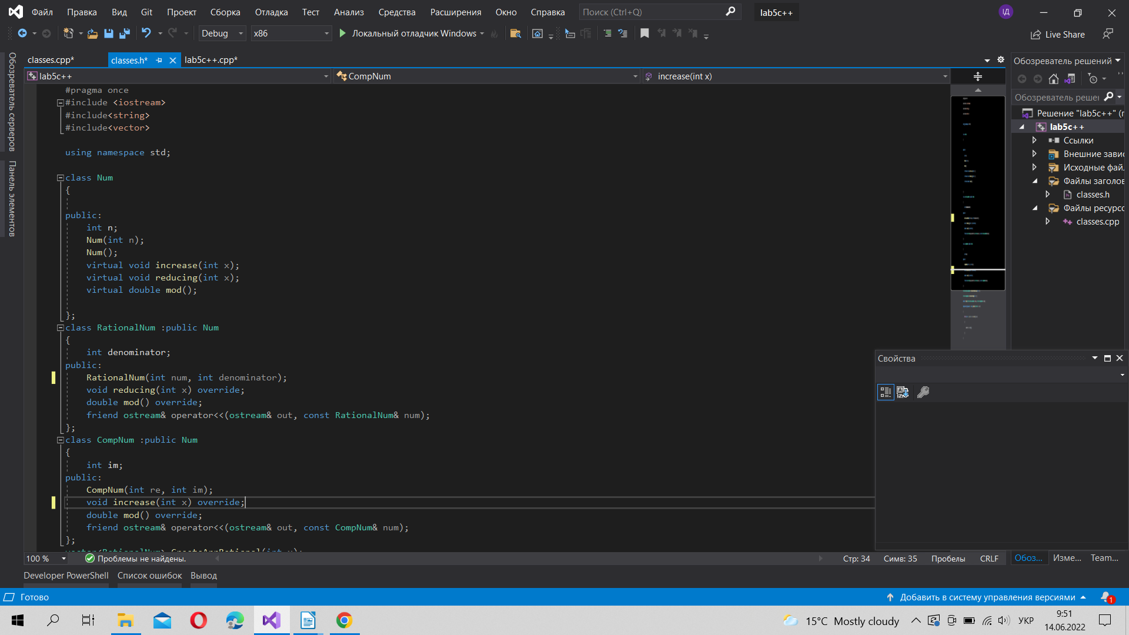
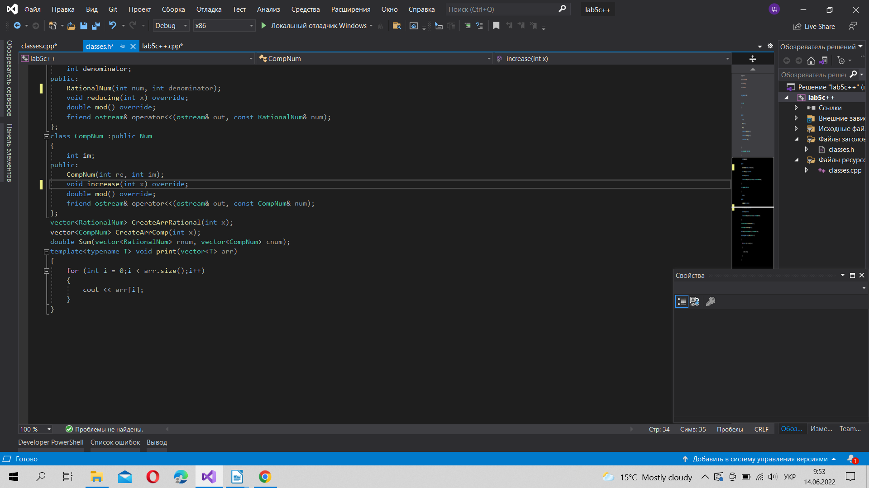

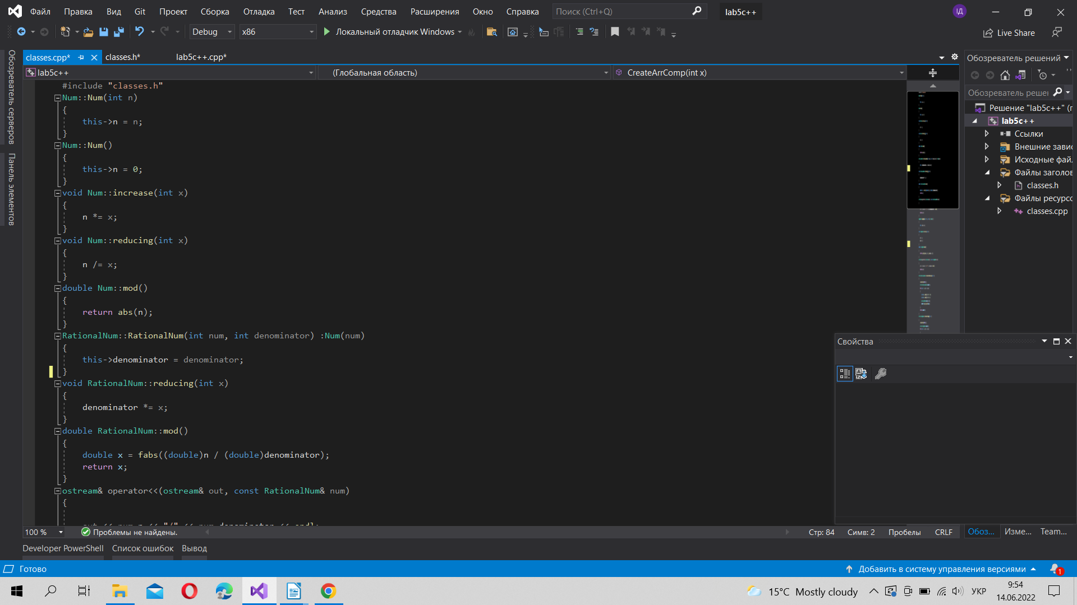

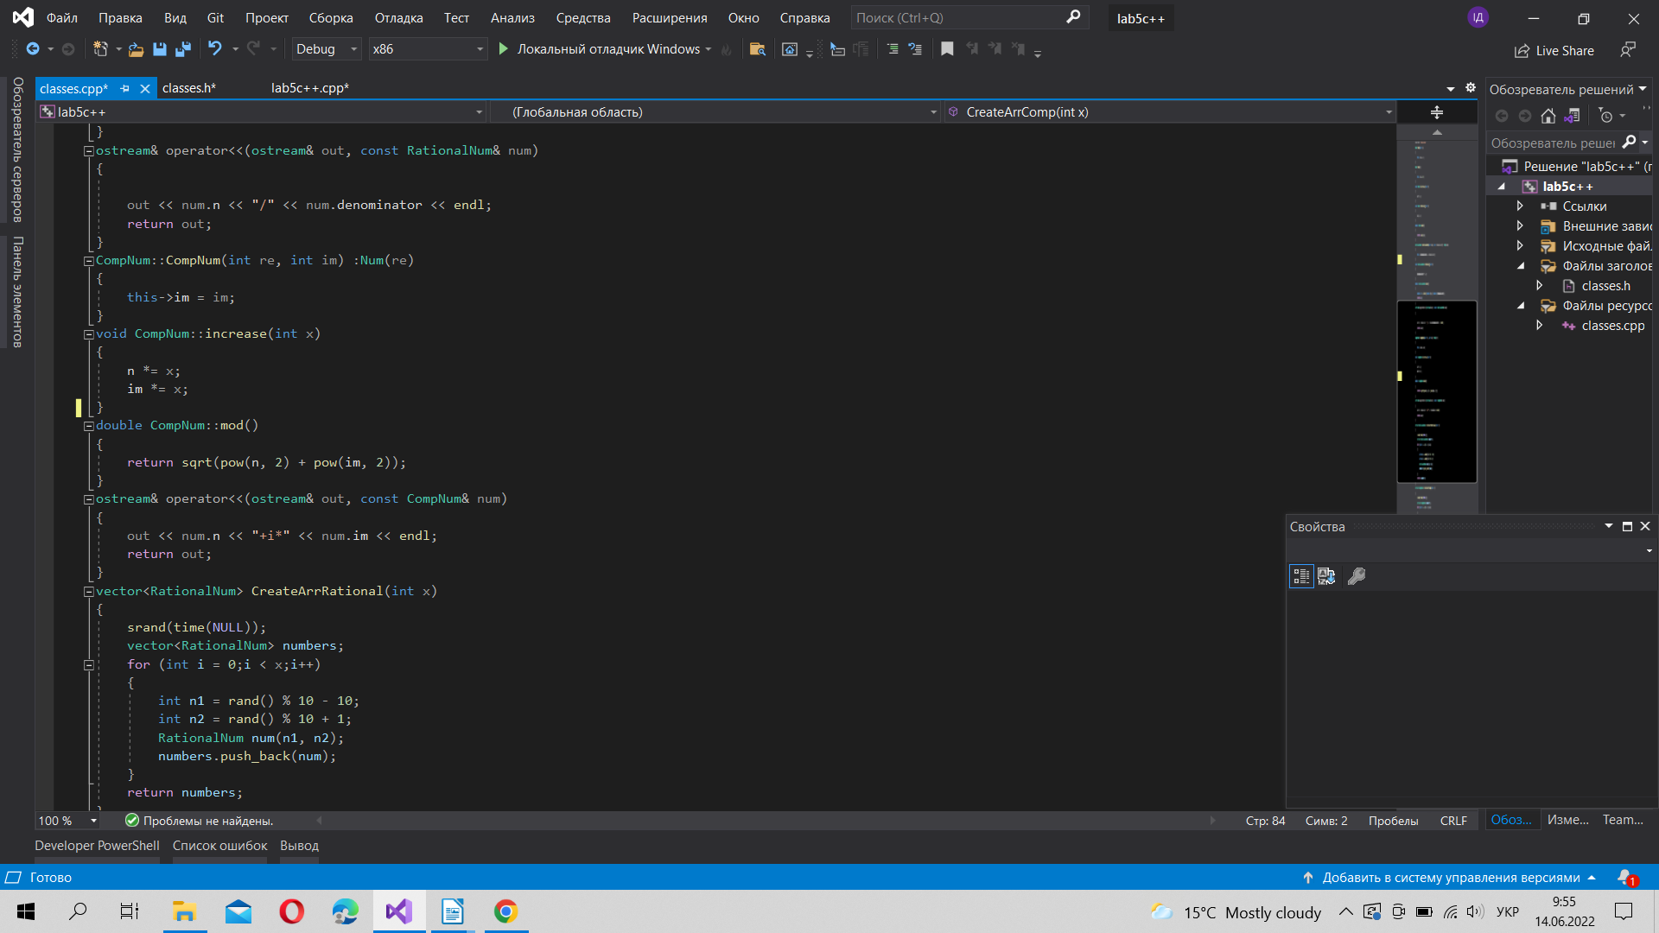

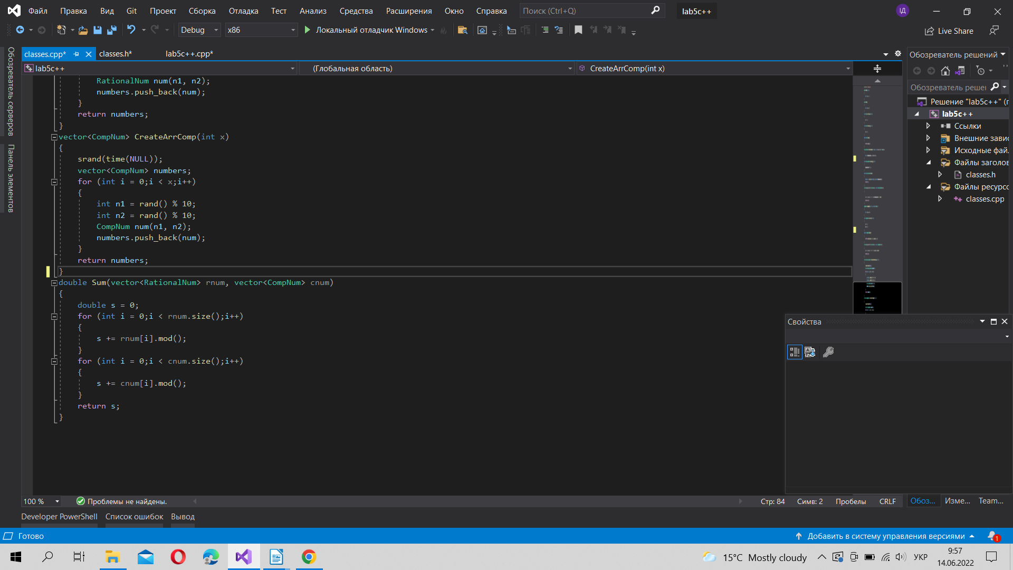

Результат на С++
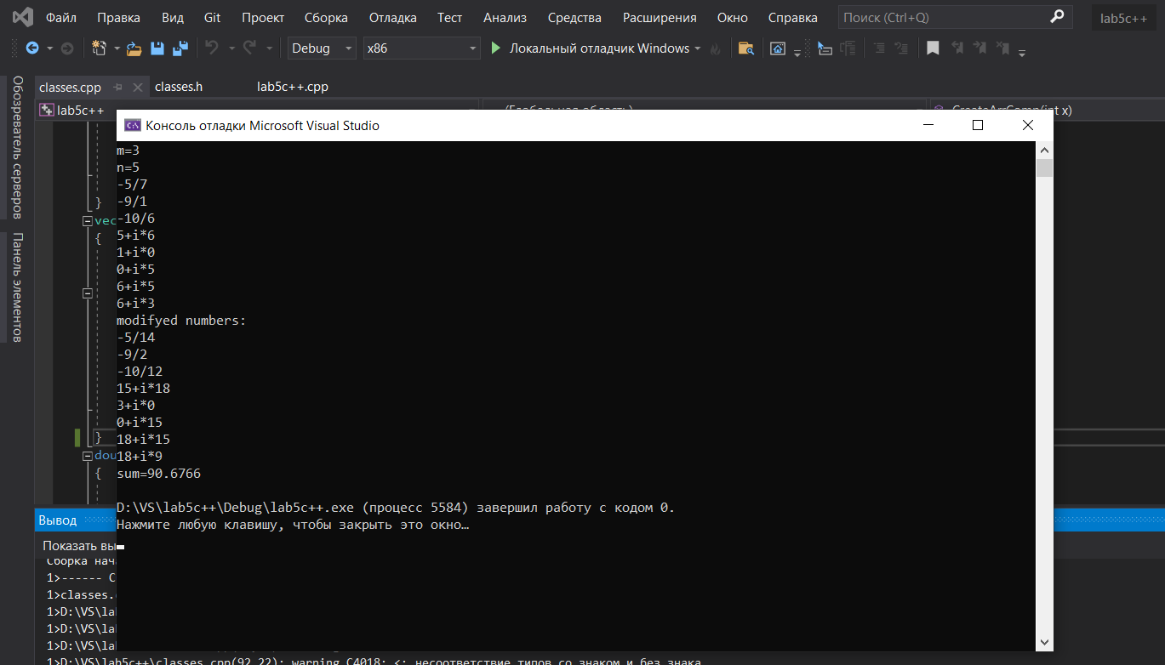

Виконання на Python
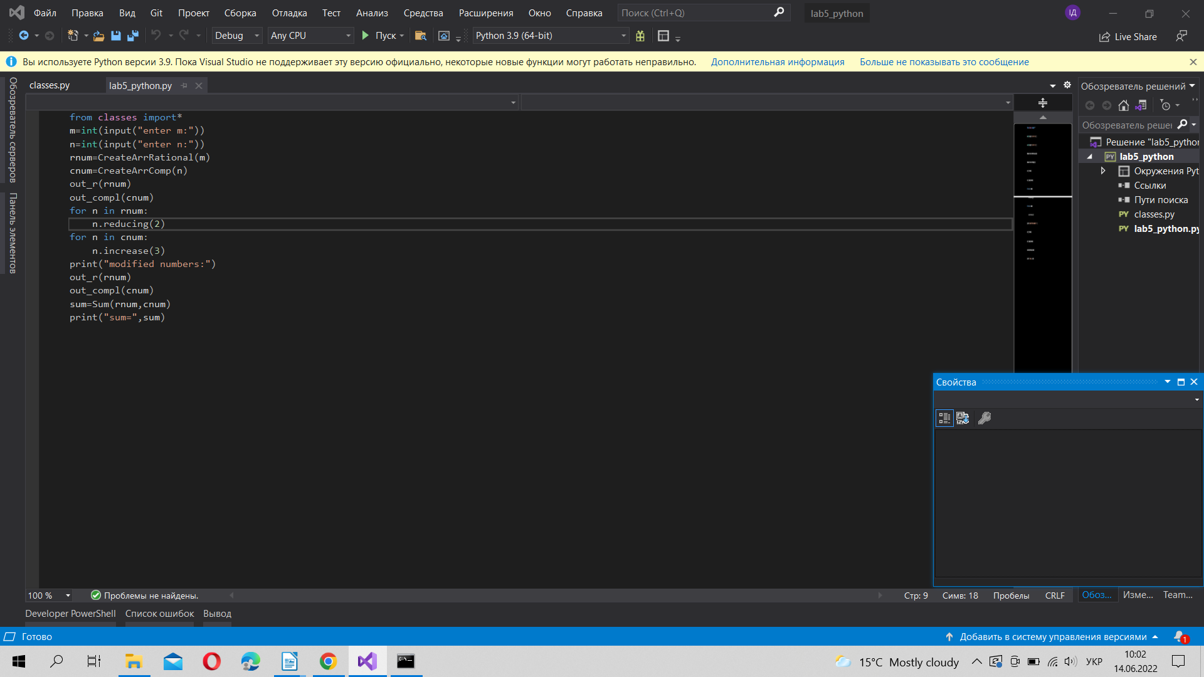

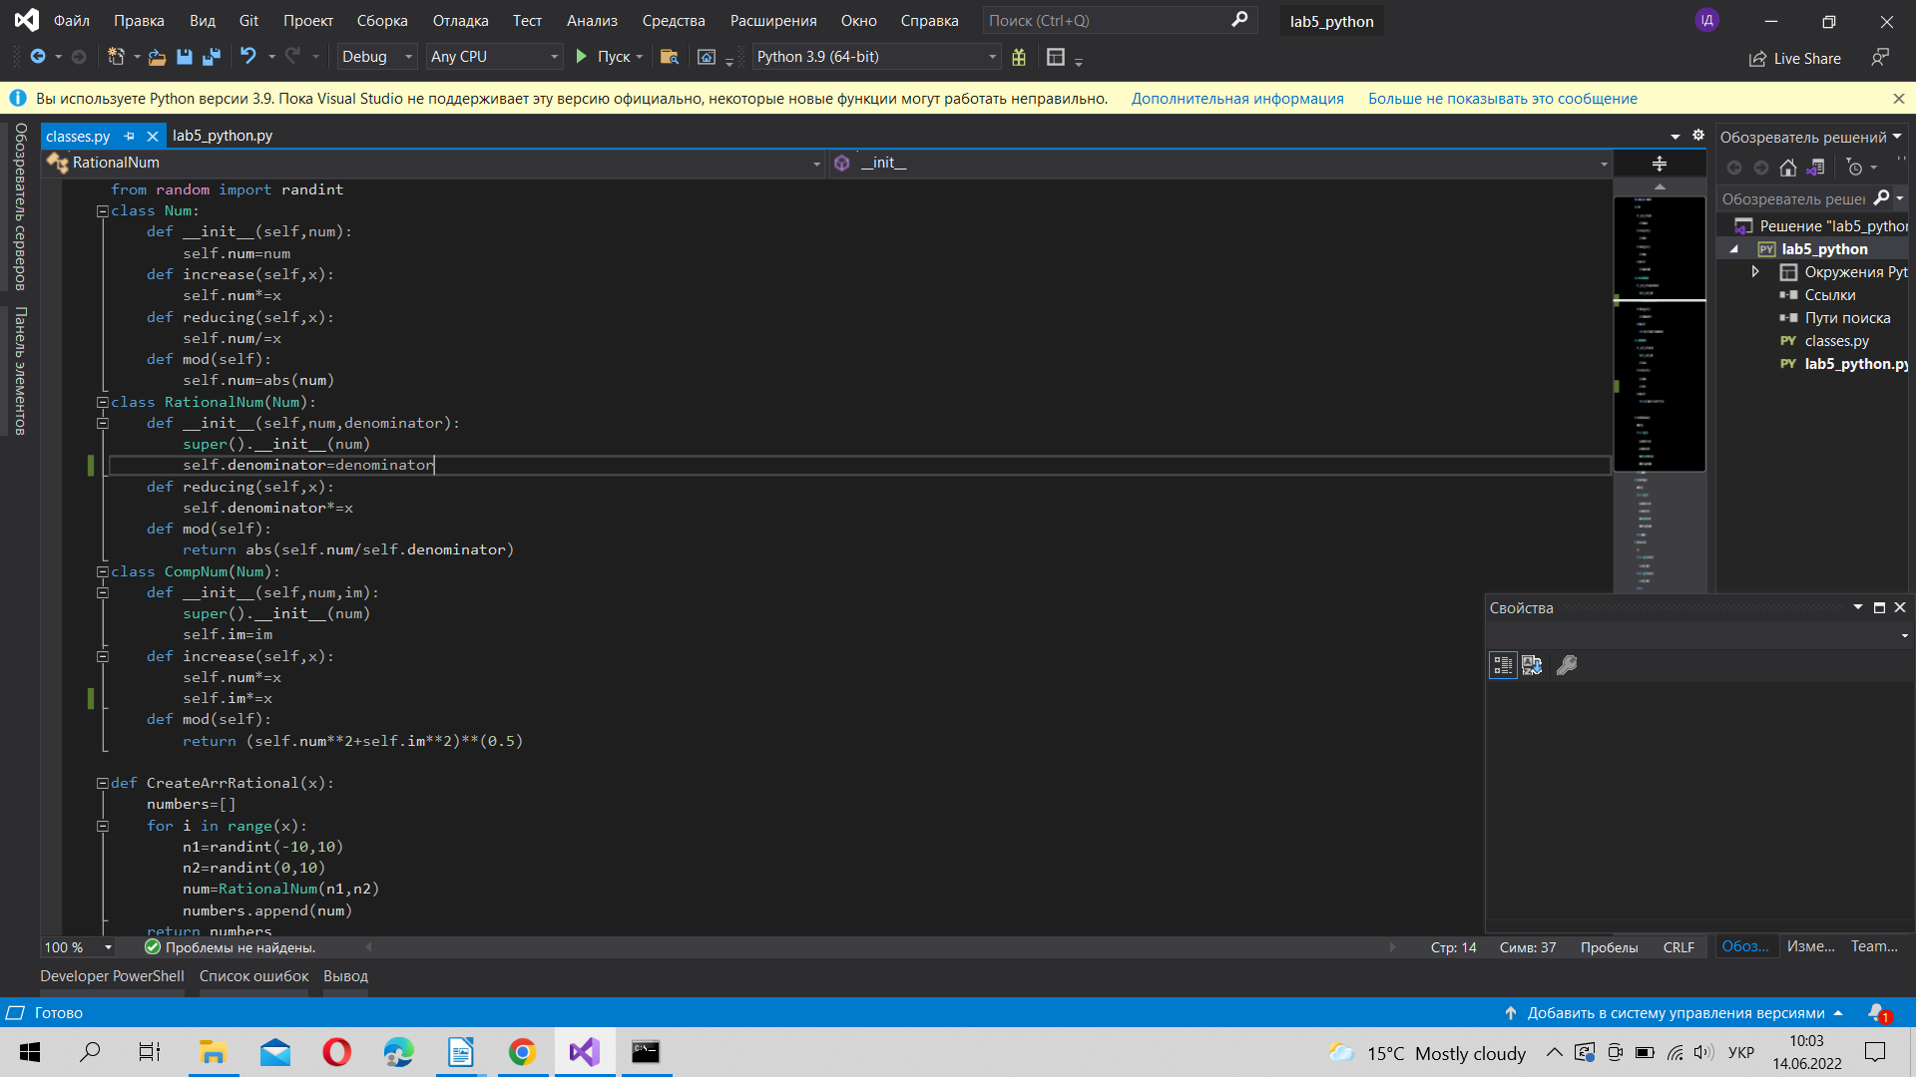

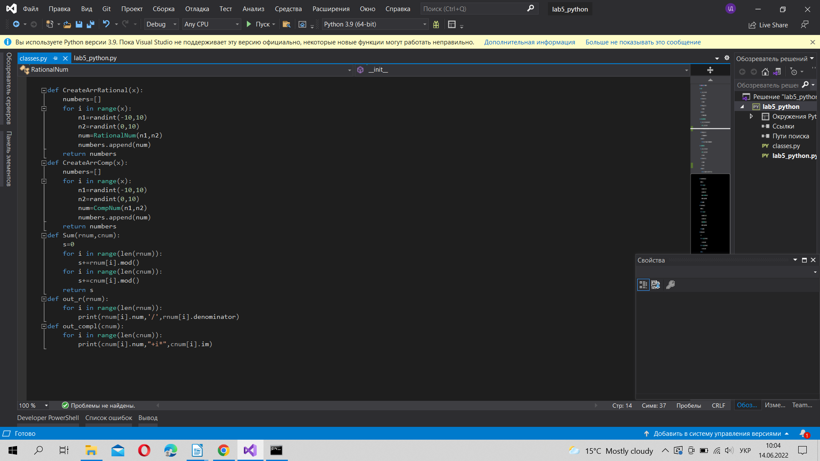

Результат на Python
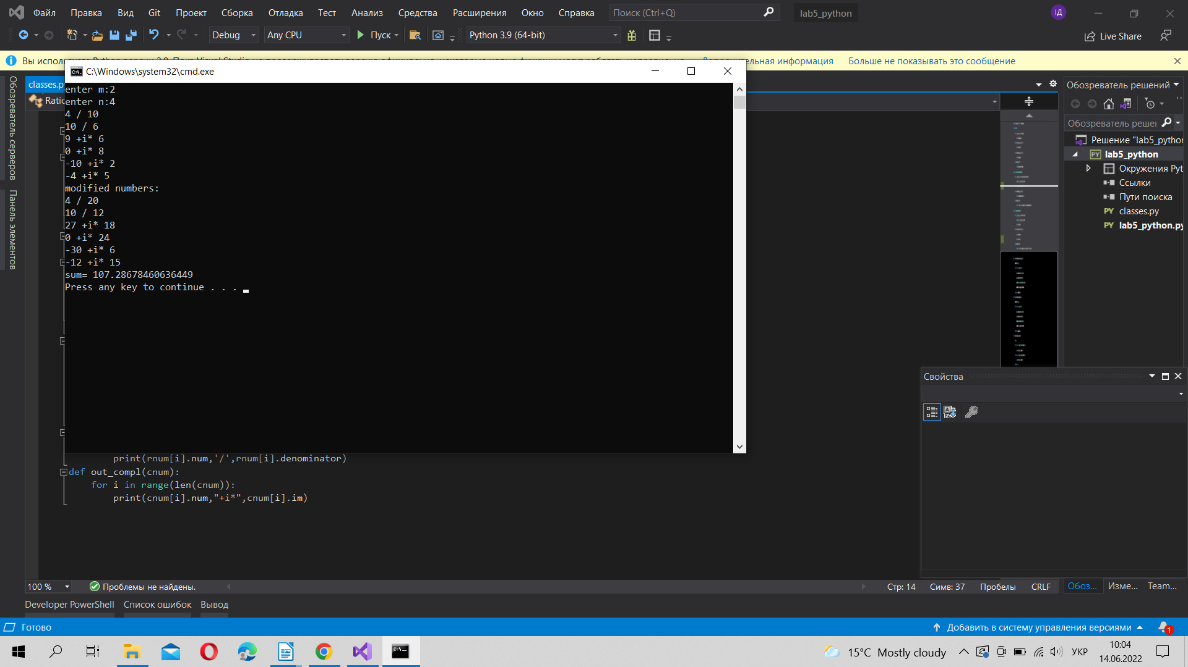

Висновок
На лабораторній роботі я вивчила особливості використання успадкування та поліморфізму, набула практичних навичок застосування цих знань для розв’язання задач.

